
成

绩

课程设计（论文）

课程名称 数据库课程设计
题目名称_____教学管理系统_____
学生学院 计算机学院
专业班级 信息安全2班
学 号______3118005414______
学生姓名_______ 孔止__________
指导教师 周俭铁

2020年01月06日

目 录

1 引 言 1
1.1课程设计选题 1
1.2课程设计的目的 1
1.3本选题的设计背景 1
2 系统分析与设计 1
2.1 功能及性能分析 1
2.1.1 功能需求 1
2.1.2 性能需求 2
2.1.3 数据流图 2
2.2 系统的开发运行环境 3
2.3 系统总体设计 3
3 数据库设计 4
3.1 数据库概念结构 4
3.2 数据库逻辑结构 5
3.2.1 关系模型及优化 5
3.2.2 视图的设计 5
3.3 数据库的实现 6
3.3.1表 6
3.3.2 安全性设计 7
3.3.3 一致性设计 7
3.3.4触发器的设计 7
4 详细设计与实现 8
4.1 登录模块 8
4.2 考生注册模块 9
4.3 在线考试模块 9
4.4 后台功能模块 12
4.4.1试题管理模块 12
4.4.2考生管理模块 13
4.4.3成绩管理模块 14
结 论 14
参 考 文 献 14

1 引 言

1.1课程设计选题
《教学管理系统》

1.2课程设计的目的
通过数据库系统课程设计，熟悉了MySQL数据库管理系统的结构与组成；掌握了MySQL数据库管理系统的应用技术和的使用；应用QT开发工具实践了《教学管理系统》的数据库应用系统的设计方法、开发过程和MySQL数据库的管理与维护。最终达到掌握数据库管理系统的使用和开发，提高分析问题、解决问题和实践应用能力。

1.3本选题的设计背景
随着计算机技术的发展和互联网时代的到来，人们已经进入了信息时代，亦或是数字化时代。在数字化的网络环境下，学生希望能够通过应用程序输入自己的信息，教室则可以通过应用程序查询有关学生的信息，方便管理学生信息。

2 系统分析与设计

2.1 功能及性能分析

2.1.1 功能需求
从总体上考虑，系统应该实现下列功能：
- 学生基本信息管理：
新生信息录入。
学生信息修改：按学号查询出某学生的信息并做信息修改。
学生转学（转入和转出），学生毕业等。毕业和转学的学生有关信息存储到历史库中。
- 系基本信息管理。系的基本信息的增删查改
- 课程信息管理。课程信息的增删查改
- 教职工信息管理。教职工信息的增删查改
- 选课管理：
选课信息的增删查改。限制：
每学期所选课程的学分不能超过15分。
学生可以同时选修一门或多门课程。
可以同时为多个学生选修某一门或某几门课程。
- 成绩管理：
按课程输入和修改成绩。
按学生输入和修改成绩。
- 信息查询：
按学号、姓名、系号查询学生基本信息。
按职工号、姓名、系号查询教职工基本信息。
按系号、系名称查询系的基本信息。
按课程号、课程名称、上课教师姓名查询课程基本信息。
按学号、学生姓名、课程号、课程名称、上课教师姓名、系号查询学生成绩，内容包括课程基本情况。若查询涉及多门课程，则按课程分组。每门课程按总评成绩从高分到低分给出选修该门课程的所有学生的成绩（平时成绩、考试成绩和总评成绩）。
- 统计报表：
成绩登记表，内容包括课程基本信息（课程号、课程名称、任课教师号、学时、学分、上课时间、上课地点、考试时间）、选课学生名单（学号、姓名、性别），每个学生的平时成绩（空格）、考试成绩（空格）和总评成绩（空格），按学号排序：
顺序输出所有课程的成绩登记表。
按课程号、课程名称、教师姓名输出对应课程的成绩登记表。
按系号输出对应课程的成绩登记表（本系所有教师担任的课程）。
成绩报表，内容包括课程基本信息（课程号、课程名称、任课教师号、学时、学分、上课时间、上课地点、考试时间），选课学生名单（学号、姓名、性别），每个学生的平时成绩、考试成绩和总评成绩，>=90分、>=80分、、>=70分、>=60分及不及格学生的人数及比例，按学号排序：
顺序输出所有课程的成绩报表。
按课程号、课程名称、教师姓名输出对应课程的成绩报表。
按系号输出对应课程的成绩报表（本系所有教师担任的课程）。

2.1.2工作流程图

2.2 系统的开发运行环境
本系统开发平台: QT Creator + MySQL
本系统运行环境: Windows 10(配置了MySQL Connector/C驱动)

2.3 系统总体设计
根据教务管理系统的特点，可以将其分为前台和后台两个部分进行设计：
前台主要用于学生/教职工填写/查看个人信息；
后台主要用于管理员对学生/教职工基本信息等进行管理。
在每个登陆界面，设置了用户身份验证模式，一旦用户输入与数据库中不符的信息，系统将给出提示信息，以保证该系统的安全性。
- 教务管理系统的前台功能结构如下图：

- 教务管理系统后台功能结构图如下图：

3 数据库设计

3.1 数据库概念结构
3.1.1数据库中各表的数据描述如下：
根据前面所作的需求分析本系统的实体及其属性如下：
管理员（自动编号，姓名，密码）
考生（考号，密码，姓名，手机号码，QQ号）
试卷（试卷遍号，题数，分值，测试需要的时间）
题库（自动编号，题干，选项A，选项B，选项C，选项D，正确答案，试卷
编号）
成绩（考号，试卷编号，成绩，测试时间）注：此表的测试时间为考生交卷时的实时时间。
3.1.2整体E-R图
全局E-R图如下：
考生
考号
密码
姓名
手机
号码
QQ号
考试
试卷
测试时间
成绩
管理员
出题
管理
姓名
密码
编号
试卷
编号
题数
分值
考试时间shichang
题目编号
题干
选项A
选项B
选项C
选项D
正确答案
1
n
m
n
1
n

3.2 数据库逻辑结构

3.2.1 关系模型及优化
管理员表（自动编号，姓名，密码），其主码为自动编号，属于3NF
考生表（考号，密码，姓名，手机号码，QQ号），其主码为考号，属于3NF
试卷表（试卷遍号，题数，分值，测试需要的时间），其主码为试卷编号，属于3NF
题库表（自动编号，题干，选项A，选项B，选项C，选项D，正确答案，试卷
编号），其主码为自动编号，属于3NF
成绩表（考号，试卷编号，成绩，测试时间），其主码由考号和试卷编号共同构成，属于3NF

3.2.2 视图的设计
本系统用到的视图其实只有一种，即：
试卷号分别为数据库中试卷号的所有试题的视图，以试卷号为1 的视图为例：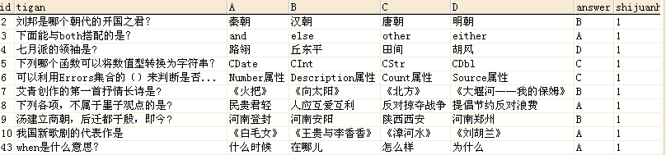
其实系统也可以用到下面这个视图：成绩表中考试及格的所有信息
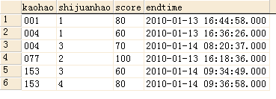

3.3 数据库的实现

3.3.1表
在线考试系统的数据库中共包含了5个数据表。
管理员信息表(admin)用来保存管理员信息，该表的结构如下：
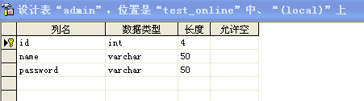
考生信息表(student)用来保存考生的注册信息，该表的结构如下：
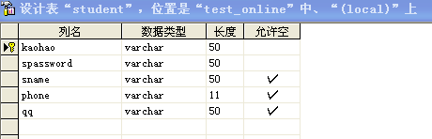
试卷信息表(shijuan)用来保存试卷的相关信息，该表的结构如下：
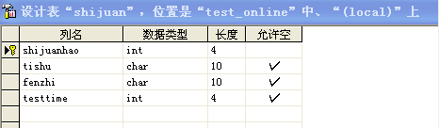
题库信息表(tiku)用来存储试题的相关信息，该表的结构如下：
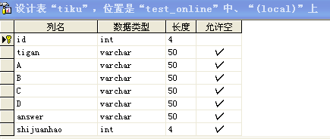
成绩信息表(score)用来存储考生考试的相关信息，该表的结构如下：
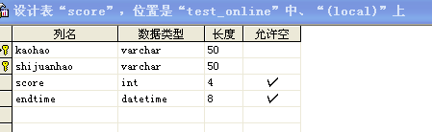

3.3.2 安全性设计
该系统的用户只有两种，一种是管理员，另一种是考生，管理员具有对数据库操作的所有权限，考生只有对自己的成绩查询的权限，对数据库中其他对象的操作权限将受限。

3.3.3 一致性设计
主要是对数据库表的三种完整性进行设计：
实体完整性：通过设置主键都已实现。
参照完整性：题库表中的试卷号在本表中不做主码，但在试卷表中做主码，所以为题库表的外码，对Insert和Update强制级联更新和级联删除相关记录；成绩表中的考号对应考生表的考号，试卷号对应试卷表中的试卷号。
用户自定义完整性：在该系统中，设置了成绩表中的成绩字段必须在0到100分之间的Check 约束。

3.3.4触发器的设计
在该系统的数据库中，建立了三个触发器：
Create Trigger T1
On student
for insert
as
print '欢迎新同学的到来！'
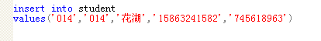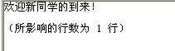
CREATE TRIGGER T2
ON score
FOR Update
AS
IF Update(score)
BEGIN
PRINT '成绩不允许修改！'
ROLLBACK
END
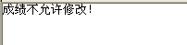
create Trigger T3
on shijuan
for insert
as
if ((select tishu from inserted)!='10')
begin
print '插入失败，题数必须为10'
rollback
end
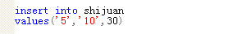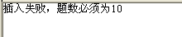

4 详细设计与实现

4.1 登录模块
该模块包括index.asp、admin_log.asp、admin_check.asp三个文件。如果用户要使用为注册用户提供的功能，那么在使用之前必须登录。用户只要输入用户名、密码就可以了。若用户输入的以上两项与数据库中保存的相符，则表明用户登录成功，可以开放全部前台子系统；如果不符，系统会提示错误。
首页界面即考生登录界面，通过下列代码验证考生身份的合法性：
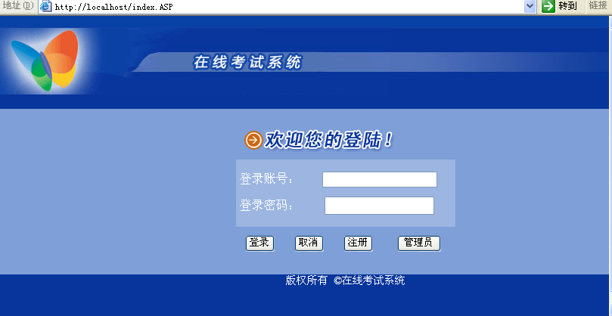
点击管理员按钮可进入管理员登录界面：
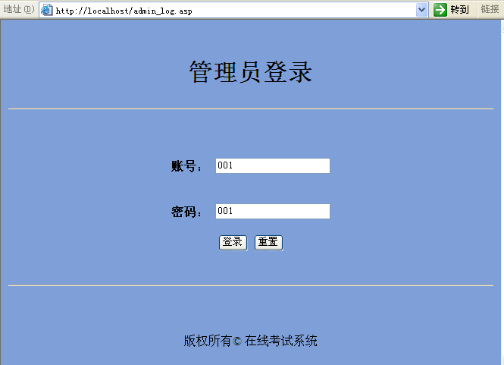

4.2 考生注册模块
进入系统后，若不是已有用户系统会提示先注册。进入用户注册模块如下：
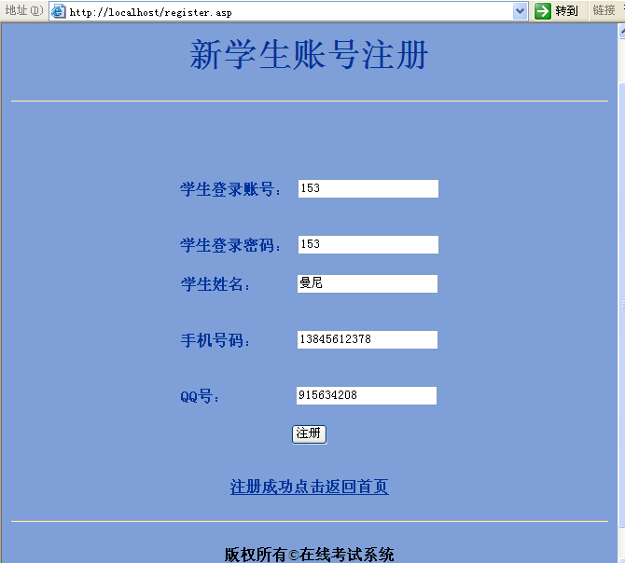
若输入为空或已注册的用户名系统会提示重新输入。

4.3 在线考试模块
此模块中可以查询考试成绩、进行考试和在线判卷。
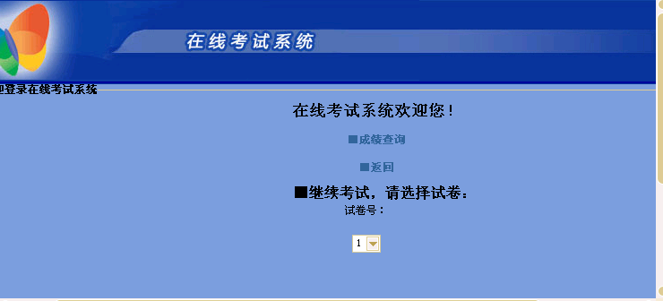
点击成绩查询可以查询你以往考试的成绩：
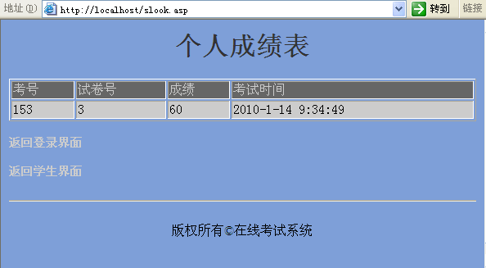
查询个人成绩的代码：
<%
set rs=server.createobject("adodb.recordset")
sql="select * from score where kaohao='"&Application("kaohao")&"'"
rs.open sql,conn,3,3
%>
<table width="100%" height="29" border="1">
<tr bgcolor="#666666">
<td><span class="STYLE3">考号</span></td>
<td><span class="STYLE3">试卷号</span></td>
<td><span class="STYLE3">成绩</span></td>
<td><span class="STYLE3">考试时间</span></td>
</tr>
</tr>
<%
do while not rs.eof
%>
<tr bgcolor="#CCCCCC">
<td><%=rs("kaohao")%></td>
<td><%=rs("shijuanhao")%></td>
<td><%=rs("score")%></td>
<td><%=rs("endtime")%></td>
</tr>
<%
rs.MoveNext
Loop
%>
点击返回考场可退出,选择试卷号可以开始考试：
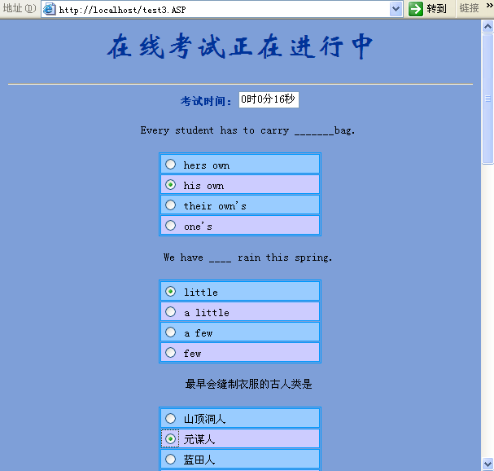
交卷后即进入在线判卷：
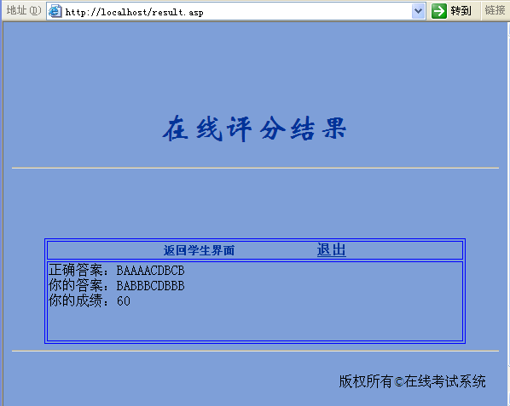
然后可以点击“返回学生界面”继续考试，也可以点击“退出”退出系统。
考试自动判卷代码如下：
<%
dim score,kaohao,shijuanhao,endtime
kaohao=Application("kaohao")
shijuanhao=session("shijuanhao")
endtime=now()
sql="select answer from tiku where shijuanhao='"&session("shijuanhao")&"' order by id asc"
Set rs = conn.Execute( sql )
'给出正确答案并评分
score=0
Response.Write "正确答案："
i=0
Do while not rs.eof
Response.Write rs("answer")
if Request.Form("ans" & i )=rs("answer") then
score=score+10
end if
i=i+1
rs.movenext
loop
Response.Write "<br>你的答案："
for i=0 to 9
Response.Write Request.Form("ans" & i)
next
Response.Write "<br> "
Response.Write "你的成绩："&score
sql="insert into score values('"&kaohao&"','"&shijuanhao&"','"&score&"','"&endtime&"')"
conn.Execute( sql )
%>

4.4 后台功能模块
管理员正确登录后，进入后台管理界面：
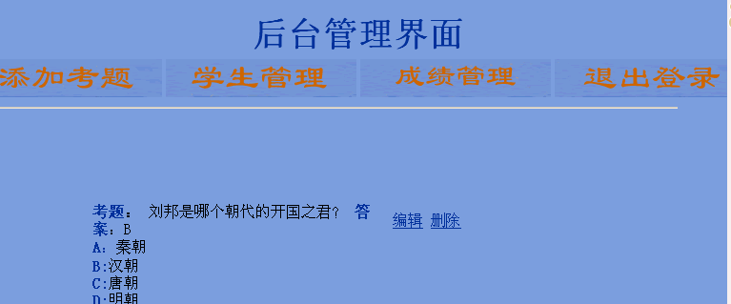

4.4.1试题管理模块
管理员添加考题：
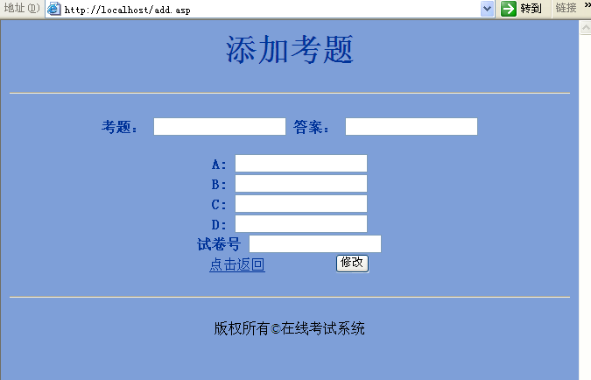
管理员编辑考题：
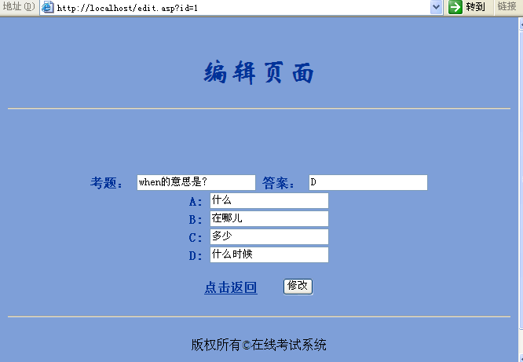
点击每道题目后面的“删除”可以删除该题目。

4.4.2考生管理模块
点击“学生管理”进入学生管理界面：
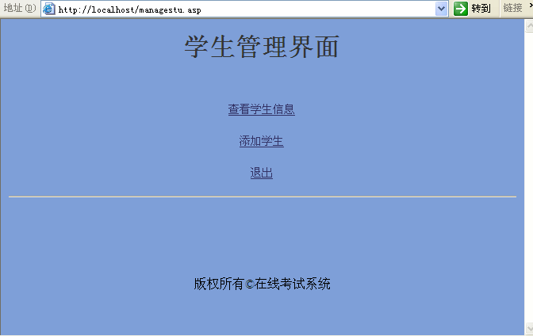
查看学生信息：
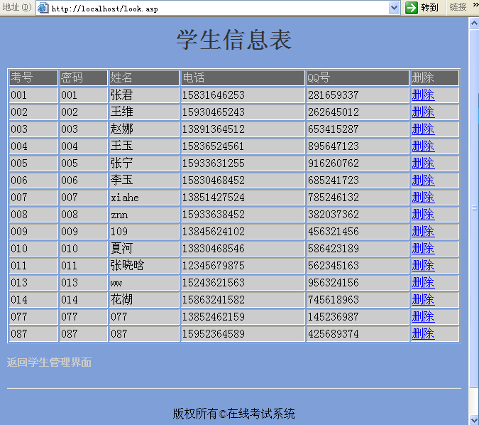
点击“返回学生管理界面”回到学生管理界面。
添加考生：
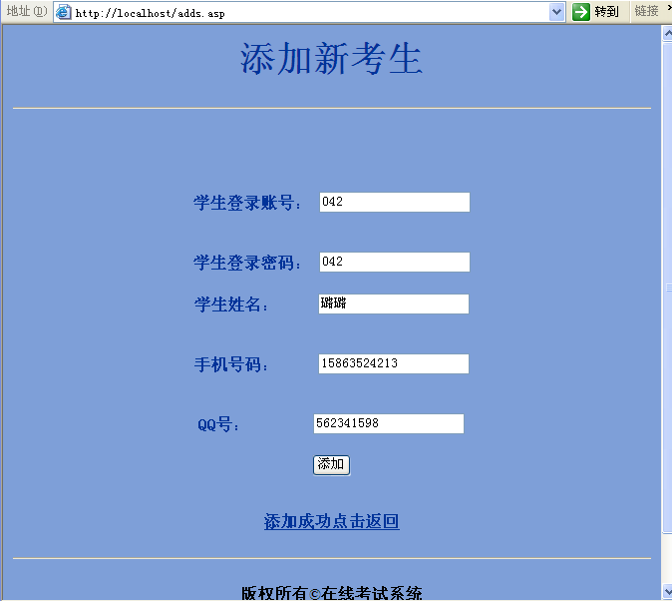
点击“添加成功点击返回”返回学生管理界面，然后可以退出学生管理界面回到后台管理主界面。

4.4.3成绩管理模块
点击“成绩管理”可以查看考生的成绩：
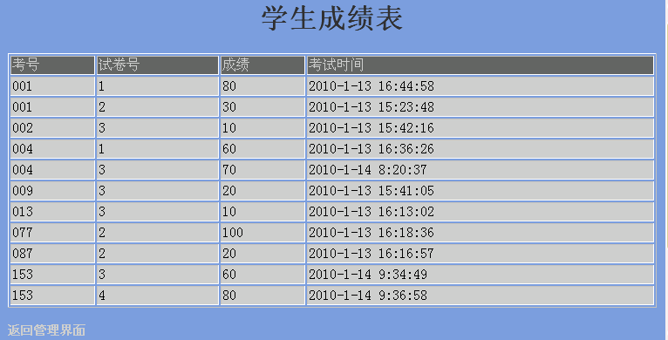
点击“返回管理界面”回到后台管理主界面，然后可以退出系统。

结 论
本系统经过测试，能完成在线考试系统的基本功能，如前台可以考试，在线判卷评分，查询成绩；后台可以管理考题、考生、成绩等信息。但还有很多不足之处，如对考生和成绩的查询可以设置成按一定的条件查询，在考前选试卷时也可以添加选择课程，题目类型也可以添加多选或填空等其他题型，由于时间的限制，不能在本次课程设计中实现，不过我会在后期对该系统做进一步的完善，争取能够使该系统能够在网络上正常运行。

参 考 文 献
[1]

